1. 打开 Safari
2. 左上角Safari—偏好设置—高级—勾选☑在菜单栏中显示“开发”菜单

如下图：



1. 在最上面的菜单栏找到 【开发】 菜单—点选【停用跨源限制】

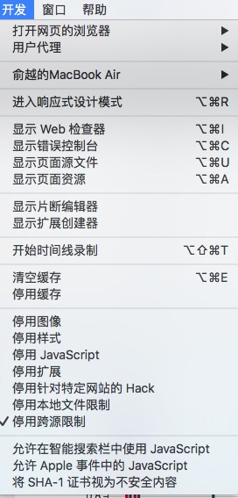

1. 刷新页面就可以正常使用了。